**وزارة التعليم العالي و البحث العلمي وزارة العمل و التشغيل و الضمان الاجتماعي**

**جامعة ابن خلدون - تيارت الوكالة الوطنية لدعم تشغيل الشباب – تيارت**

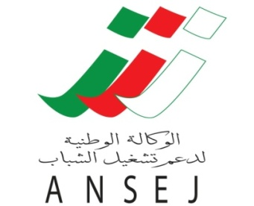**دار المقاولتية**

**في إطار ترقية الفكر المقاولاتي لدى طلبة الجامعة، تنظم دار المقاولتية لجامعة ابن خلدون يوم دراسي يوم 14 مارس 2017 تحت عنوان « طالب اليوم..... مقاول الغد »، بالمكتبة المركزية (كارمان)، يتمحور برنامج هذه التظاهرة حول :**

* **دخول عالم الاستثمار للمتخرج الجامعي.**
* **الامتيازات الممنوحة للشباب المستثمر.**

**حضوركم يشرفنـــــــــا**

**المدير الفرعي**